教学过程 | 二次备课
第十二章 全等三角形
12.1 全等三角形
教学内容
本节课主要介绍全等三角形的概念和性质．
教学目标
1．知识与技能
领会全等三角形对应边和对应角相等的有关概念．
2．过程与方法
经历探索全等三角形性质的过程，能在全等三角形中正确找出对应边、对应角．
3．情感、态度与价值观
养观察、操作、分析能力，体会全等三角形的应用价值．
重点难点
1．重点：会确定全等三角形的对应元素．
2．难点：掌握找对应边、对应角的方法．
3．关键：找对应边、对应角有下面两种方法：（1）全等三角形对应角所对的边是对应边，两个对应角所夹的边是对应边；（2）对应边所对的角是对应角，两条对应边所夹的角是对应角．
教具准备
四张大小一样的纸片、直尺、剪刀．
教学方法
采用“直观──感悟”的教学方法，让学生自己举出形状、大小相同的实例，加深认识．
教学过程
一、动手操作，导入课题
1．先在其中一张纸上画出任意一个多边形，再用剪刀剪下，思考得到的图形有何特点？
2．重新在一张纸板上画出任意一个三角形，再用剪刀剪下，思考得到的图形有何特点？
【学生活动】动手操作、用脑思考、与同伴讨论，得出结论．
【教师活动】指导学生用剪刀剪出重叠的两个多边形和三角形．
学生在操作过程中，教师要让学生事先在纸上画出三角形，然后固定重叠的两张纸，注意整个过程要细心．
【互动交流】剪出的多边形和三角形，可以看出：形状、大小相同，能够完全重合．这样的两个图形叫做全等形，用“≌”表示．
概念：能够完全重合的两个三角形叫做全等三角形．
【教师活动】在纸版上任意剪下一个三角形，要求学生手拿一个三角形，做如下运动：平移、翻折、旋转，观察其运动前后的三角形会全等吗？
【学生活动】动手操作，实践感知，得出结论：两个三角形全等．
【教师活动】要求学生用字母表示出每个剪下的三角形，同时互相指出每个三角形的顶点、三个角、三条边、每条边的边角、每个角的对边．
【学生活动】把两个三角形按上述要求标上字母，并任意放置，与同桌交流：（1）何时能完全重在一起？（2）此时它们的顶点、边、角有何特点？
【探究交流】通过同桌交流，实验得出下面结论：
1．任意放置时，并不一定完全重合，只有当把相同的角旋转到一起时才能完全重合．
2．这时它们的三个顶点、三条边和三个内角分别重合了．
3．完全重合说明三条边对应相等，三个内角对应相等，对应顶点在相对应的位置．
【教师活动】根据学生交流的情况，给予补充和语言上的规范．
1．概念：把两个全等的三角形重合到一起，重合的顶点叫做对应顶点，重合的边叫做对应边，重合的角叫做对应角．
2．证两个三角形全等时，通常把表示对应顶点的字母写在对应的位置上，如果本图11．1─2△ABC和△DBC全等，点A和点D，点B和点B，点C和点C是对应顶点，记作△ABC≌△DBC．
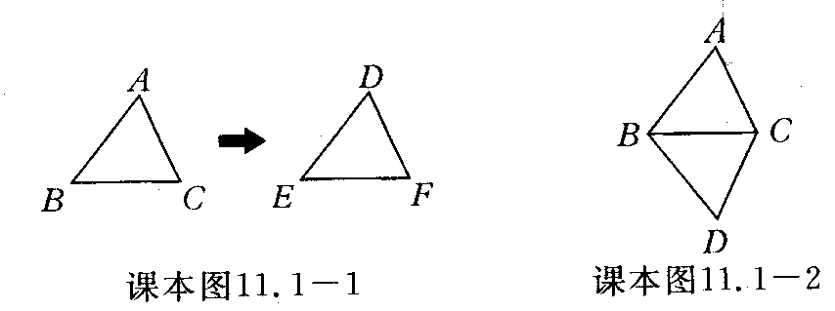
【问题提出】课本图11．1─1中，△ABC≌△DEF，对应边有什么关系？对应角呢？
【学生活动】经过观察得到下面性质：
1．全等三角形对应边相等；
2．全等三角形对应角相等．
二、随堂练习，巩固深化
课本P4练习．
【探研时空】
1．如图1所示，△ACF≌△DBE，∠E=∠F，若AD=20cm，BC=8cm，你能求出线段AB的长吗？与同伴交流．（AB=6）
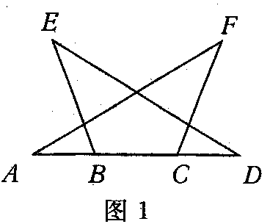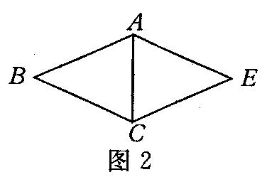
2．如图2所示，△ABC≌△AEC，∠B=30°，∠ACB=85°，求出△AEC各内角的度数．（∠AEC=30°，∠EAC=65°，∠ECA=85°）
三、课堂总结，发展潜能
1．什么叫做全等三角形？
2．全等三角形具有哪些性质？
四、布置作业，专题突破
课本P33习题12．1第1，2，3，4题．
板书设计
把黑板分成左、中、右三部分，左边板书本节课概念，中间部分板书“思考”中的问题，右边部分板书学生的练习．
疑难解析
由于两个三角形的位置关系不同，在找对应边、对应角时，可以针对两个三角形不同的位置关系，寻找对应边、角的规律：（1）有公共边的，公共边一定是对应边；（2）有公共角的，公共角一定是对应角；（3）有对顶角的，对顶角一定是对应角；两个全等三角形中一对最长的边（或最大的角）是对应边（或角），一对最短的边（或最小的角）是对应边（或角）．

12.2三角形全等的判定（1）（SSS）
教学内容
本节课主要内容是探索三角形全等的条件（SSS），及利用全等三角形进行证明．
教学目标
1．知识与技能
了解三角形的稳定性，会应用“边边边”判定两个三角形全等．
2．过程与方法
经历探索“边边边”判定全等三角形的过程，解决简单的问题．
3．情感、态度与价值观
培养有条理的思考和表达能力，形成良好的合作意识．
重点难点
1．重点：掌握“边边边”判定两个三角形全等的方法．
．难点：理解证明的基本过程，学会综合分析法．
教具准备
一块形状如图1所示的硬纸片，直尺，圆规．
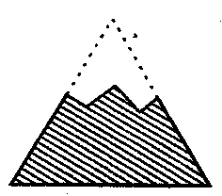
(1) (2)
教学方法
采用“操作──实验”的教学方法，让学生亲自动手，形成直观形象．
教学过程
一、设疑求解，操作感知
【教师活动】（出示教具）
问题提出：一块三角形的玻璃损坏后，只剩下如图2所示的残片，你对图中的残片作哪些测量，就可以割取符合规格的三角形玻璃，与同伴交流．
【学生活动】观察，思考，回答教师的问题．方法如下：可以将图1的玻璃碎片放在一块纸板上，然后用直尺和铅笔或水笔画出一块完整的三角形．如图2，剪下模板就可去割玻璃了．
【理论认知】
如果△ABC≌△A′B′C′，那么它们的对应边相等，对应角相等．反之，如果△ABC与△A′B′C′满足三条边对应相等，三个角对应相等，即AB=A′B′，BC=B′C′，CA=C′A′，∠A=∠A′，∠B=∠B′，∠C=∠C′．
这六个条件，就能保证△ABC≌△A′B′C′，从刚才的实践我们可以发现：只要两个三角形三条对应边相等，就可以保证这两块三角形全等．
信不信？
【作图验证】（用直尺和圆规）
先任意画出一个△ABC，再画一个△A′B′C′，使A′B′=AB，B′C′=BC，C′A′=CA．把画出的△A′B′C′剪下来，放在△ABC上，它们能完全重合吗？（即全等吗）
【学生活动】拿出直尺和圆规按上面的要求作图，并验证．（如课本图11．2-2所示）
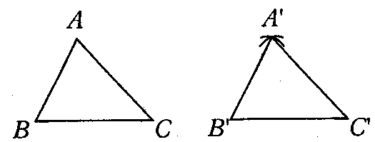
画一个△A′B′C′，使A′B′=AB′，A′C′=AC，B′C′=BC：
1．画线段取B′C′=BC；
2．分别以B′、C′为圆心，线段AB、AC为半径画弧，两弧交于点A′；
3．连接线段A′B′、A′C′．
【教师活动】巡视、指导，引入课题：“上述的生活实例和尺规作图的结果反映了什么规律？”
【学生活动】在思考、实践的基础上可以归纳出下面判定两个三角形全等的定理．
（1）判定方法：三边对应相等的两个三角形全等（简写成“边边边”或“SSS”）．
（2）判断两个三角形全等的推理过程，叫做证明三角形全等．
【评析】通过学生全过程的画图、观察、比较、交流等，逐步探索出最后的结论──边边边，在这个过程中，学生不仅得到了两个三角形全等的条件，同时增强了数学体验．
二、范例点击，应用所学
【例1】如课本图11．2─3所示，△ABC是一个钢架，AB=AC，AD是连接点A与BC中点D的支架，求证△ABD≌△ACD．（教师板书）
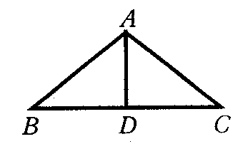
【教师活动】分析例1，分析：要证明△ABD≌△ACD，可看这两个三角形的三条边是否对应相等．
证明：∵D是BC的中点，
∴BD=CD
在△ABD和△ACD中
AB=AC
AD=AD
BD=CD
∴△ABD≌△ACD（SSS）．
【评析】符号“∵”表示“因为”，“∴”表示“所以”；从例1可以看出，证明是由题设（已知）出发，经过一步步的推理，最后推出结论（求证）正确的过程．书写中注意对应顶点要写在同一个位置上，哪个三角形先写，哪个三角形的边就先写．
三、实践应用，合作学习
【问题思考】
已知AC=FE，BC=DE，点A、D、B、F在直线上，AD=FB（如图所示），要用“边边边”证明△ABC≌△FDE除了已知中的AC=FE，BC=DE以外，还应该有什么条件？怎样才能得到这个条件？
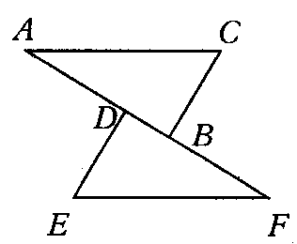
【教师活动】提出问题，巡视、引导学生，并请学生说说自己的想法．
【学生活动】先独立思考后，再发言：“还应该有AB=FD，只要AD=FB两边都加上DB即可得到AB=FD．”
【教学形式】先独立思考，再合作交流，师生互动．
四、随堂练习，巩固深化
课本P37练习1、2．
【探研时空】
如图所示，AB=DF，AC=DE，BE=CF，BC与EF相等吗？你能找到一对全等三角形吗？说明你的理由．（BC=EF，△ABC≌△DFE）
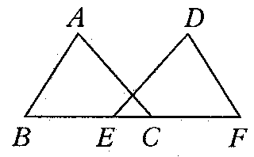
五、课堂总结，发展潜能
1．全等三角形性质是什么？
2．正确地判断出全等三角形的对应边、对应角，利用全等三角形处理问题的基础，你是怎样掌握判断对应边、对应角的方法？
3．“边边边”判定法告诉我们什么呢？（答：只要一个三角形三边长度确定了，则这个三角形的形状大小就完全确定了，这就是三角形的稳定性）
六、布置作业，专题突破
课本P43习题12．2第1题．

12.2 三角形全等判定（2）（SAS）

教学目标
1．知识与技能 领会“边角边”判定两个三角形的方法．
2．过程与方法 经历探究三角形全等的判定方法的过程，学会解决简单的推理问题．
3．情感、态度与价值观 培养合情推理能力，感悟三角形全等的应用价值．
重点难点
1．重点：会用“边角边”证明两个三角形全等．
2．难点：应用结合法的格式表达问题．
教具准备 投影仪、直尺、圆规．
教学方法 采用“操作──实验”的教学方法，让学生有一个直观的感受．
教学过程
一、回顾交流，操作分析
【动手画图】
【投影】作一个角等于已知角．
【学生活动】动手用直尺、圆规画图．
已知：∠AOB．
求作：∠A₁O₁B₁，使∠A₁O₁B₁=∠AOB．
【作法】（1）作射线O₁A₁；（2）以点O为圆心，以适当长为半径画弧，交OA于点C，交OB于点D；（3）以点O₁为圆心，以OC长为半径画弧，交O₁A₁于点C₁；（4）以点C₁为圆心，以CD长为半径画弧，交前面的弧于点D₁；（5）过点D₁作射线O₁B₁，∠A₁O₁B₁就是所求的角．
【导入课题】
教师叙述：请同学们连接CD、C₁D₁，回忆作图过程，分析△COD和△C₁O₁D₁中相等的条件．
【学生活动】与同伴交流，发现下面的相等量：
OD=O₁D₁，OC=O₁C₁，∠COD=∠C₁O₁D₁，△COD≌△C₁O₁D₁．
归纳出规律：
两边和它们的夹角对应相等的两个三角形全等（简写成“边角边”或“SAS”）．
【评析】通过让学生回忆基本作图，在作图过程中体会相等的条件，在直观的操作过程中发现问题，获得新知，使学生的知识承上启下，开拓思维，发展探究新知的能力．
【媒体使用】投影显示作法．
【教学形式】操作感知，互动交流，形成共识．
二、范例点击，应用新知
【例2】如课本图11．2-6所示有一池塘，要测池塘两侧A、B的距离，可先在平地上取一个可以直接到达A和B的点，连接AC并延长到D，使CD=CA，连接BC并延长到E，使CE=CB，连接DE，那么量出DE的长就是A、B的距离，为什么？
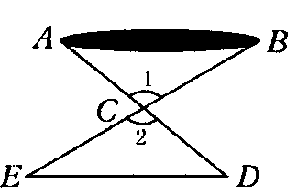
【教师活动】操作投影仪，显示例2，分析：如果能够证明△ABC≌△DEC，就可以得出AB=DE．在△ABC和△DEC中，CA=CD，CB=CE，如果能得出∠1=∠2，△ABC和△DEC就全等了．
证明：在△ABC和△DEC中
AC=DC
∠1=∠2
BC=CE
∴△ABC≌△DEC（SAS）
∴AB=DE
想一想：∠1=∠2的依据是什么？（对顶角相等）AB=DE的依据是什么？（全等三角形对应边相等）
【学生活动】参与教师的讲例之中，领悟“边角边”证明三角形全等的方法，学会分析推理和规范书写．
【媒体使用】投影显示例2．
【教学形式】教师讲例，学生接受式学习但要积极参与．
【评析】证明分别属于两个三角形的线段相等或角相等的问题，常常通过证明这两个三角形全等来解决．
三、辨析理解，正确掌握
【问题探究】（投影显示）
我们知道，两边和它们的夹角对应相等的两个三角形全等，由“两边及其中一边的对角对应相等”的条件能判定两个三角形全等吗？为什么？
【教师活动】拿出教具进行示范，让学生直观地感受到问题的本质．
操作教具：把一长一短两根细木棍的一端用螺钉铰合在一起，使长木棍的另一端与射线BC的端点B重合，适当调整好长木棍与射线BC所成的角后，固定住长木棍，把短木棍摆起来（课本图11．2-7），出现一个现象：△ABC与△ABD满足两边及其中一边对角相等的条件，但△ABC与△ABD不全等．这说明，有两边和其中一边的对角对应相等的两个三角形不一定全等．
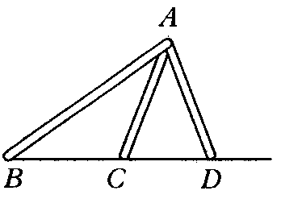
【学生活动】观察教师操作教具、发现问题、辨析理解，动手用直尺和圆规实验一次，做法如下：（如图1所示）
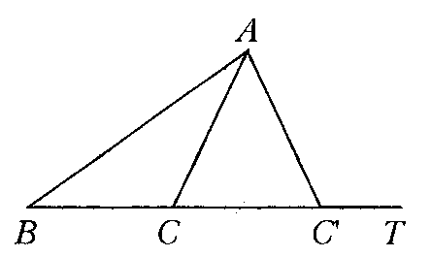
（1）画∠ABT；（2）以A为圆心，以适当长为半径，画弧，交BT于C、C′；（3）连线AC，AC′，△ABC与△ABC′不全等．
【形成共识】“边边角”不能作为判定两个三角形全等的条件．
【教学形式】观察、操作、感知，互动交流．
四、随堂练习，巩固深化
课本P39练习第1、2题．
五、课堂总结，发展潜能
1．请你叙述“边角边”定理．
2．证明两个三角形全等的思路是：首先分析条件，观察已经具备了什么条件；然后以已具备的条件为基础根据全等三角形的判定方法，来确定还需要证明哪些边或角对应相等，再设法证明这些边和角相等．
六、布置作业，专题突破
1．第2、3题．
2．选用课时作业设计．
板书设计
把黑板分成左、中、右三部分，其中右边部分板书“边角边”判定法，中间部分板书例题，右边部分板书练习题．

12.2 三角形全等判定（3）（ASA）
教学内容
本节课主要内容是探索三角形全等的判定（ASA，AAS），及利用全等三角形的证明．
教学目标
1．知识与技能
理解“角边角”、“角角边”判定三角形全等的方法．
2．过程与方法
经历探索“角边角”、“角角边”判定三角形全等的过程，能运用已学三角形判定法解决实际问题．
3．情感、态度与价值观
培养良好的几何推理意识，发展思维，感悟全等三角形的应用价值．
重点难点
1．重点：应用“角边角”、“角角边”判定三角形全等．
2．难点：学会综合法解决几何推理问题．
教具准备
投影仪、幻灯片、直尺、圆规．
教学方法
采用“问题教学法”在情境问题中，激发学生的求知欲．
教学过程
一、回顾交流，巩固学习
【知识回顾】（投影显示）
情境思考：
1．小菁做了一个如图1所示的风筝，其中∠EDH=∠FDH，ED=FD，将上述条件注在图中，小明不用测量就能知道EH=FH吗？与同伴交流．
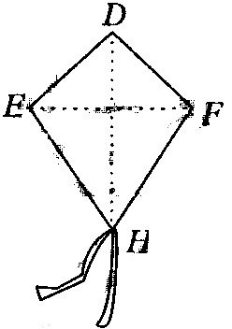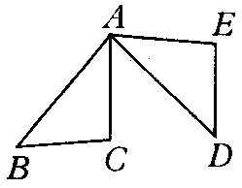
(1) (2)
[答案：能，因为根据“SAS”，可以得到△EDH≌△FDH，从而EH=FH]
2．如图2，AB=AD，AC=AE，能添上一个条件证明出△ABC≌△ADE吗？[答案：BC=DE（SSS）或∠BAC=∠DAE（SAS）]．
3．如果两边及其中一边的对角对应相等，两个三角形一定会全等吗？试举例说明．
【教师活动】操作投影仪，提出问题，组织学生思考和提问．
【学生活动】通过情境思考，复习前面学过的知识，学会正确选择三角形全等的判定方法，小组交流，踊跃发言．
【教学形式】用问题牵引，辨析、巩固已学知识，在师生互动交流过程中，激发求知欲．
二、实践操作，导入课题
【动手动脑】（投影显示）
问题探究：先任意画一个△ABC，再画出一个△A′B′C′，使A′B′=AB，∠A′=∠A，∠B′=∠B（即使两角和它们的夹边对应相等），把画出的△A′B′C′剪下，放到△ABC上，它们全等吗？
【学生活动】动手操作，感知问题的规律，画图如下：
画一个△A′B′C′，使A′B′=AB，
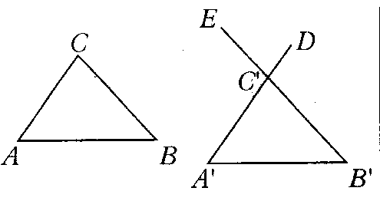
∠A′=∠A，∠B′=∠B：
- 画A′B′=AB；
- 在A′B′的同旁画∠DA′B′=∠A，
∠EBA′=∠B，A′D，B′E交于点C′。
探究规律：两角和它们的夹边对应相等的两个三角形全等（简写成“角边角”或“ASA”）．
【知识铺垫】课本图11．2─8中，∠A′=∠A，∠B′=∠B，那么∠C=∠A′C′B′吗？为什么？
【学生回答】根据三角形内角和定理，∠C′=180°-∠A′-∠B′，∠C=180°-∠A-∠B，由于∠A=∠A′，∠B=∠B′，∴∠C=∠C′．
【教师提问】在△ABC和△DEF中，∠A=∠D，∠B=∠E，BC=EF（课本图11．2─9），△ABC与△DEF全等吗？
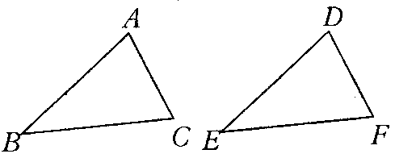
【学生活动】运用三角形内角和定理，以及“ASA”很快证出△ABC≌△EFD，并且归纳如下：
  归纳规律：两个角和其中一个角的对边对应相等的两个三角形全等（简与成AAS）．
三、范例点击，应用所学
【例3】如课本图11．2─10，D在AB上，E在AC上，AB=AC，∠B=∠C，求证：AD=AE．
【教师活动】引导学生，分析例3．关键是寻找到和已知条件有关的△ACD和△ABE，再证它们全等，从而得出AD=AE．
证明：在△ACD与△ABE中，
∠A=∠A, AB=AC, ∠B=∠C
∴△ACD≌△ABE（ASA）
∴AD=AE
【学生活动】参与教师分析，领会推理方法．
【媒体使用】投影显示例3．
【教学形式】师生互动．
【教师提问】三角对应相等的两个三角形全等吗？
【学生活动】与同伴交流，得到有三角对应相等的两个三角形不一定会全等，拿出三角板进行说明，如图3，下面这块三角形的内外边形成的△ABC和△A′B′C′中，∠A=∠A′，∠B=∠B′，∠C=∠C′，但是它们不全等．（形状相同，大小不等）．
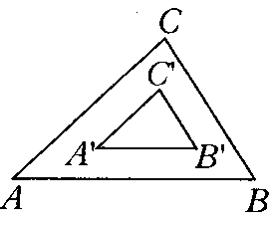
四、随堂练习，巩固深化
课本P41练习第1，2题．
五、课堂总结，发展潜能
1．证明两个三角形全等有几种方法？如何正确选择和应用这些方法？
2．全等三角形性质可以用来证明哪些问题？举例说明．
3．你在本节课的探究过程中，有什么感想？
六、布置作业，专题突破
课本P41习题12．2第4、5，6，9，10题．

12.2 直角三角形全等判定（4）（HL）
教学内容
本节课主要内容是探究直角三角形的判定方法．
教学目标
1．知识与技能
在操作、比较中理解直角三角形全等的过程，并能用于解决实际问题．
2．过程与方法
经历探索直角三角形全等判定的过程，掌握数学方法，提高合情推理的能力．
3．情感、态度与价值观
培养几何推理意识，激发学生求知欲，感悟几何思维的内涵．
重点难点
1．重点：理解利用“斜边、直角边”来判定直角三角形全等的方法．
2．难点：培养有条理的思考能力，正确使用“综合法”表达．
教具准备
投影仪、幻灯片、直尺、圆规．
教学方法
采用“问题探究”的教学方法，让学生在互动交流中领会知识．
教学过程
一、回顾交流，迁移拓展
【问题探究】
图1是两个直角三角形，除了直角相等的条件，还要满足几个条件，这两个直角三角形才能全等？
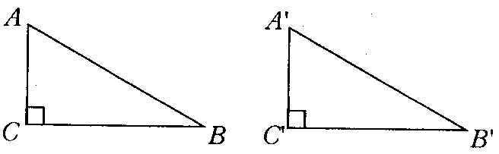
【教师活动】操作投影仪，提出“问题探究”，组织学生讨论．
【学生活动】小组讨论，发表意见：“由三角形全等条件可知，对于两个直角三角形，满足一边一锐角对应相等，或两直角边对应相等，这两个直角三角形就全等了．”
【媒体使用】投影显示“问题探究”．
【教学形式】分四人小组，合作、讨论．
【情境导入】如图2所示．
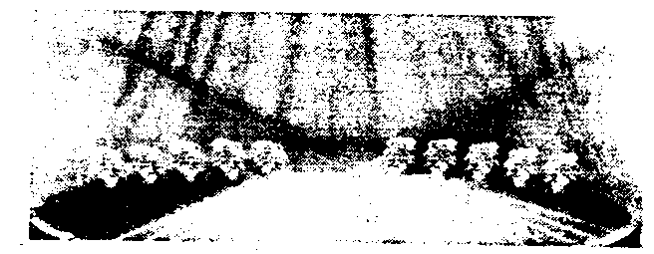
舞台背景的形状是两个直角三角形，工作人员想知道这两个直角三角形是否全等，但每个三角形都有一条直角边被花盆遮住无法测量．
（1）你能帮他想个办法吗？
（2）如果他只带了一个卷尺，能完成这个任务吗？
工作人员测量了每个三角形没有被遮住的直角边和斜边，发现它们分别对应相等，于是他就肯定“两个直角三角形是全等的”，你相信他的结论吗？
【思路点拨】（1）学生可以回答去量斜边和一个锐角，或直角边和一个锐角，但对问题（2）学生难以回答．此时，教师可以引导学生对工作人员提出的办法及结论进行思考，并验证它们的方法，从而展开对直角三角形特殊条件的探索．
【教师活动】操作投影仪，提出问题，引导学生思考、验证．
【学生活动】思考问题，探究原理．
做一做如课本图11．2─11：任意画出一个Rt△ABC，使∠C=90°，再画一个Rt△A′B′C′，使B′C′=BC，A′B′=AB，把画好的Rt△A′B′C′剪下，放到Rt△ABC上，它们全等吗？
【学生活动】画图分析，寻找规律．如下：
规律：斜边和一条直角边对应相等的两个直角三角形全等（简写成“斜边、直角边”或“HL”）．
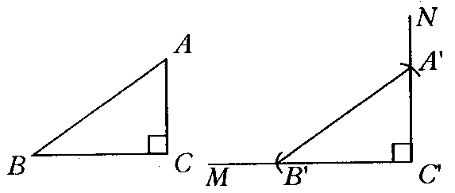
画一个Rt△A′B′C′，使B′C′=BC,AB=AB;
- 画∠MC′N=90°。
- 在射线C′M上取B′C′BC。
- 以B′为圆心，AB为半径画弧，交射线C′N于点A′。
- 连接A′B′。
二、范例点击，应用所学
【例4】如课本图12．2─12，AC⊥BC，BD⊥AD，AC=BD，求证BC=AD．
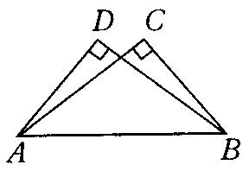
【思路点拨】欲证BC=AD，首先应寻找和这两条线段有关的三角形，这里有△ABD和△BAC，△ADO和△BCO，O为DB、AC的交点，经过条件的分析，△ABD和△BAC具备全等的条件．
【教师活动】引导学生共同参与分析例4．
证明：∵AC⊥BC，BD⊥BD，
∴∠C与∠D都是直角．
在Rt△ABC和Rt△BAD中，
AC=BD,AB=BA
∴Rt△ABC≌Rt△BAD（HL）．
∴BC=AD．
【学生活动】参与教师分析，提出自己的见解．
【评析】在证明两个直角三角形全等时，要防止学生使用“SSA”来证明．
【媒体使用】投影显示例4．
三、随堂练习，巩固深化
课本P43第练习1、2题．
四、课堂总结，发展潜能
本节课通过动手操作，在合作交流、比较中共同发现问题，培养直观发现问题的能力，在反思中发现新知，体会解决问题的方法．通过今天的学习和对前面三角形全等条件的探求，可知判定直角三角形全等有五种方法．（教师让学生讨论归纳）
五、布置作业，专题突破
课本P44习题12．2第7，8题．
板书设计
把黑板分成三份，重复使用，左边部分板书直角三角形判定定理等有关概念，中间部分板书“探究”，右边部分板书例题．

12.3 角的平分线的性质(1)
教学内容
本节课首先介绍作一个角的平分线的方法，然后用三角形全等证明角平分线的性质定理．
教学目标
1．知识与技能
通过作图直观地理解角平分线的两个互逆定理．
2．过程与方法
经历探究角的平分线的性质的过程，领会其应用方法．
3．情感、态度与价值观
激发学生的几何思维，启迪他们的灵感，使学生体会到几何的真正魅力．
重点难点
1．重点：领会角的平分线的两个互逆定理．
2．难点：两个互逆定理的实际应用．
教具准备
投影仪、制作如课本图11．3─1的教具．
教学方法
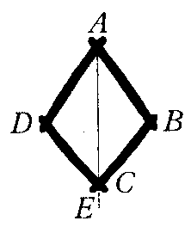
采用“问题解决”的教学方法，让学生在实践探究中领会定理．
教学过程
一、创设情境，导入新课
【问题探究】（投影显示）
如课本图11．3─1，是一个平分角的仪器，其中AB=AD，BC=DC，将点A放在角的顶点，AB和AD沿着角的两边放下，沿AC画一条射线AE，AE就是角平分线，你能说明它的道理吗？
【教师活动】首先将“问题提出”，然后运用教具（如课本图11．3─1）直观地进行讲述，提出探究的问题．
【学生活动】小组讨论后得出：根据三角形全等条件“边边边”课本图11．3─1判定法，可以说明这个仪器的制作原理．
【教师活动】
请同学们和老师一起完成下面的作图问题．
操作观察：
已知：∠AOB．
求法：∠AOB的平分线．
作法：（1）以O为圆心，适当长为半径作弧，交OA于M，交OB于N．（2）分别以M、N为圆心，大于MN的长为半径作弧，两弧在∠AOB的内部交于点C．（3）作射线OC，射线OC即为所求（课本图11．3─2）．
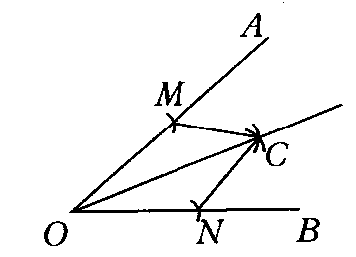
【学生活动】动手制图（尺规），边画图边领会，认识角平分线的定义；同时在实践操作中感知．
【媒体使用】投影显示学生的“画图”．
【教学形式】小组合作交流．
二、随堂练习，巩固深化
课本P19练习．
【学生活动】动手画图，从中得到：直线CD与直线AB是互相垂直的．
【探研时空】（投影显示）
如课本图，将∠AOB对折，再折出一个直角三角形（使第一条折痕为斜边），然后展开，观察两次折叠形成的三条折痕，你能得出什么结论？
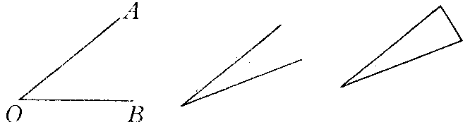
【教师活动】操作投影仪，提出问题，提问学生．
【学生活动】实践感知，互动交流，得出结论，“从实践中可以看出，第一条折痕是∠AOB的平分线OC，第二次折叠形成的两条折痕PD、PE是角的平分线上一点到∠AOB两边的距离，这两个距离相等．”
论证如下：
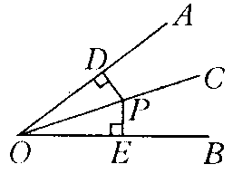
已知：OC是∠AOB的平分线，点P在OC上，PD⊥OA，PE⊥OB，垂足分别是D、E（课本图11．3─4）
求证：PD=PE．
证明：∵PD⊥OA，PE⊥OB，
∴∠PDO=∠PEO=90°
在△PDO和△PEO中，
∴△PDO≌△PEO（AAS）
∴PD=PE
【归纳如下】
角的平分线上的点到角的两边的距离相等．
【教学形式】师生互动，生生互动，合作交流．
三、情境合一，优化思维
【问题思索】（投影显示）
如课本图11．3─5，要在S区建一个集贸市场，使它到公路、铁路的距离相等，离公路与铁路交叉处500米，这个集贸市场应建于何处（在图上标出它的位置，比例尺为1：20 000）？
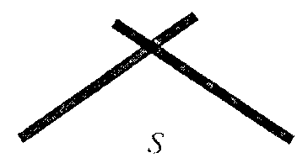
【学生活动】四人小组合作学习，动手操作探究，获得问题结论．从实践中可知：角平分线上的点到角的两边距离相等，将条件和结论互换：到角的两边的距离相等的点也在角的平分线．
证明如下：
已知：PD⊥OA，PE⊥OB，垂足分别是D、E，PD=PE．
求证：点P在∠AOB的平分线上．
证明：经过点P作射线OC．
∵PD⊥OA，PE⊥OB
∴∠PDO=∠PEO=90°
在Rt△PDO和Rt△PEO中，
∴Rt△PDO≌Rt△PEO（HL）
∴∠AOC=∠BOC，
∴OC是∠AOB的平分线．
【教师活动】启发、引导学生；组织小组之间的交流、讨论；帮助“学困生”．
【归纳】到角的两边的距离相等的点在角的平分线上．
【教学形式】自主、合作、交流，在教师的引导下，比较上述两个结论，弄清其条件和结论，加深认识．
四、范例点击，应用所学
【例】 如课本图11．3─6，△ABC的角平分线BM，CN相交于点P，求证：点P到三边AB，BC，CA的距离相等．
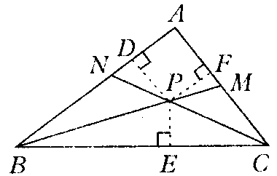
【思路点拨】因为已知、求证中都没有具体说明哪些线段是距离，而证明它们相等必须标出它们．所以这一段话要在证明中写出，同辅助线一样处理．如果已知中写明点P到三边的距离是哪些线段，那么图中画实线，在证明中就可以不写．
【教师活动】操作投影仪，显示例子，分析例子，引导学生参与．
证明：过点P作PD、PE、PF分别垂直于AB、BC、CA，垂足为D、E、F．
∴BM是△ABC的角平分线，点P在BM上．
∴PD=PE
同理 PE=PF
∴PD=PE=PF
即点P到边AB、BC、CA的距离相等．
【评析】在几何里，如果证明的过程完全一样，只是字母不同，可以用“同理”二字概括，省略详细证明过程．
【学生活动】参与教师分析，主动探究学习．
五、随堂练习，巩固深化
课本P50练习1、2．
六、课堂总结，发展潜能
1．学生自行小结角平分线性质及其逆定理，和它们的区别．
2．说明本节例子实际上是证明三角形三条角平分线相交于一点的问题，说明这一点是三角形的内切圆的圆心（为以后学习设伏）．
七、布置作业，专题突破
课本P51习题12．3第1、2、3题．
板书设计
把黑板分成三部分，左边部分板书概念、定理等，中间部分板书探究，右边部分板书例题，重复使用时，中间部分和右边部分板书练习题．

板书设计：
1.三角形定义：由不在同一条直线上的三条线段收尾顺次相接所组成的图形叫三角形，记做△ABC。
2.顶点 边 内角 三者互相对应。
3.三角形两边之差＜第三边＜三角形两边之和；两条较小线段和是否大于第三边即可判定。
教学反思

